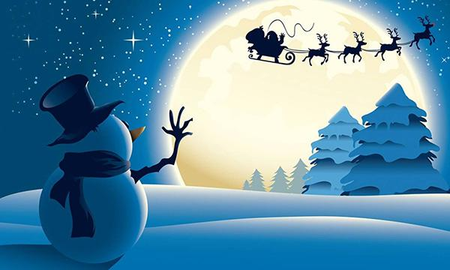

Ο Πρόεδρος και το Δ.Σ. του
Ιατρικού Συλλόγου Ζακύνθου
σας εύχονται

Καλά Χριστούγεννα
&
Ευτυχισμένο το Νέο Έτος με Υγεία !!!

